Presseinformation

Robuste Füllstandwächter für Ex-Bereiche bis 180 °C

EGE-Elektronik fertigt eigensichere kapazitive Füllstandwächter für gasexplosionsgefährdete Bereiche mit einer hohen Temperaturstabilität von -20 °C bis 180 °C. Die kompakten Sensoren der Produktserie KGFTa haben die ATEX- und IECEx-Zulassung für die Montage in Zone 0 sowie für die Montage in einer Trennwand zwischen Zone 0 und Zone 1. Der ebenfalls für Zone 0 und Zone 1 zugelassene Ex-Zwischenverstärker KKa 030 Ex erlaubt die bequeme Ferneinstellung außerhalb des Hochtemperaturbereichs. Das System aus KGFTa und KKa 030 wird an ein Auswertegerät IKMb 123… angeschlossen und von diesem eigensicher versorgt. In der Baureihe sind Sensoren mit G1/4- und G1/2-Gewinde verfügbar. Die aus Edelstahl 1.4571 gefertigten Sensoren erfüllen die Schutzart IP68 und haben eine PEEK-Messspitze sowie PTFE-Kabel. Damit sind sie auch für die Erfassung aggressiver Medien geeignet. Typische Anwendungen sind zum Beispiel die Überwachung des Füllstands von Prozessflüssigkeiten in der Chemie- und Pharmaproduktion.
Mehr über kapazitive Füllstandsensoren für explosionsgefährdete Bereiche:
https://www.ege-elektronik.com/de/products/fuellstandsensoren/kapazitive-fuellstandwaechter-fuer-explosionsgefaehrdete-bereiche-hochtemperatur/

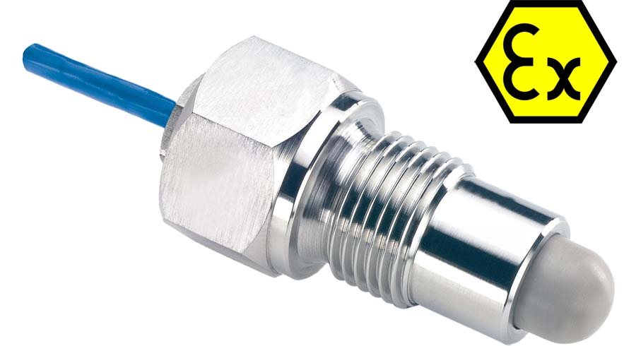
Bild: Für Hochtemperaturen ausgelegte Füllstandsensoren von EGE überwachen in Gas-Ex-Zonen Füllstände von Tanks und Behältern

Bilder: | kgfta_150_ex_p21244_ex_label | Zeichen: | 1000
Dateiname: | 202503015_pm_gas-ex-fuellstandwaechter_kgfta_ex_de | Datum: | 22.04.2025
Tags: | Füllstandwächter, Füllstandsensoren, ATEX, IECEx, Gas-Ex-Zonen
Über EGE
Die EGE-Elektronik Spezial-Sensoren GmbH entwickelt und fertigt seit 1976 Spezialsensoren für die Automatisierung. Zu den weltweiten Kunden zählen führende Hersteller aus fast allen Industriebranchen. Das Produktspektrum reicht von Strömungswächtern, Infrarot-, Opto- und Ultraschallsensoren über kapazitive Füllstandwächter und Lichtschranken bis zu induktiven Näherungsschaltern. Auch für hochsensible Anwendungen, zum Beispiel in explosionsgefährdeten Bereichen, bietet EGE Sensoren an. Eine eigene Entwicklungsabteilung und hochqualifizierte Mitarbeiter sorgen in enger Zusammenarbeit mit den Kunden für die ständige Weiterentwicklung und Verbesserung der Produkte. Die insgesamt 130 Mitarbeiter, davon ca. 20 Ingenieure und Techniker, erwirtschaften weltweit einen Umsatz von rund 19,5 Millionen Euro.
Kontakt:  EGE-Elektronik Spezial-Sensoren GmbH  Sven-Eric Hiss  Ravensberg 34  24214 Gettorf  Tel.: +49 4346 4158-0  E-Mail: info@ege-elektronik.com  Internet: www.ege-elektronik.com |  | gii die Presse-Agentur GmbH  Christburger Straße 41  10405 Berlin  Tel.: +49 30 538 965-0  E-Mail: info@gii.de  Internet: www.gii.de

